# **Kosttillägg på avdelning Värnamo**

|  |  |  |  |
| --- | --- | --- | --- |
| **Kompletta näringsdrycker** |  | **Innehåll per flaska** | **Tips** |
| **Nutridrink Compact Protein**  Energi- och proteinrik  komplett näringsdryck  IDDSI 2 |  | 125 ml  300 kcal  18 g protein | + bra vid vätskerestriktion  + låglaktos   * Röda bär * Mocca |
| **Fresubin PRO Drink** Energi- och proteinrik komplett näringsdryck  Högt innehåll av vitamin D och kalcium  IDDSI 2 |  | 200 ml  480 kcal  29 g protein | + bra vid vätskerestriktion  + låglaktos   * Aprikos-persika * Hasselnöt * Vanilj |
| **Fresubin Protein**  **Energy Drink**  Energi- och proteinrik  Komplett näringsdryck  IDDSI 1 |  | 200 ml  300 kcal  20 g protein | + bra vid diabetes  + låglaktos   * Smultron * Choklad |
| **Resource Activ**  Komplett näringsdryck IDDSI 2 |  | 200 ml  320 kcal  20 g protein | + låglaktos   * Vanilj-mango * Ananas |
| **Lämplig vid diabetes** |  | **Innehåll per flaska** | **Tips** |
| **Resource Activ**  Komplett näringsdryck IDDSI 2 |  | 200 ml  320 kcal  20 g protein | + låglaktos   * Vanilj-mango * Ananas |
| **Fresubin Protein**  **Energy Drink**  Energi- och proteinrik  Komplett näringsdryck  IDDSI 1 |  | 200 ml  300 kcal  20 g protein | + låglaktos   * Smultron * Choklad |
|  |  |  |  |
|  |  |  |  |
|  |  |  |  |
|  |  |  |  |
|  |  |  |  |
|  |  |  |  |
|  |  |  |  |
|  |  |  |  |
|  |  |  |  |
| **Lämplig vid sårläkning** |  | **Innehåll per flaska** | **Tips** |
| **Cubitan**  Särskilt framtagen för kostbehandling av trycksår  Är extra berikad med arginin, vitamin C, zink, antioxidanter  IDDSI 1  **(ej lagervara)** |  | 200 ml  250 kcal  18 g protein | - Ej laktosreducerad |
| **Övriga kosttillägg** |  | **Innehåll per flaska** | **Tips** |
| **Resource Addera Plus**  Icke komplett klar näringsdryck  IDDSI 0 |  | 200 ml  300 kcal  8 g protein | + illamående  + fettmalabsorption  + låglaktos  - ej vid diabetes  - innehåller mjölkprotein   * Hallon-svarta vinbär * Äpple * Ananas-apelsin |
| **Nutridrink Jucy Plus**  Icke komplett klar näringsdryck  IDDSI 0 |  | 200 ml  300 kcal  12 g protein | + illamående  + fettmalabsorption  + låglaktos  - ej vid diabetes  - innehåller mjölkprotein   * Svalkande hallon * Päron- |
| **Nutridrink Plantbased** Vegansk näringsdryck IDDSI 1 |  | 200 ml  300 kcal  12 g protein | + mjölkfri  - innehåller sojaprotein   * Mocca * Mango-passionsfrukt |
| **Calogen Extra Shots jordgubb**  Energirik fettemulsion  IDDSI 2 - |  | 40 ml  160 kcal  2 g protein | + bra vid vätskerestriktion  + låglaktos  + kan förslagsvis serveras i samband med medicinutdelning |
| **PreOP**  Kolhydratrik dryck  IDDSI 0 |  | 200 ml  100 kcal  0 g protein | + för att öka energireserv inför planerad operation |
| **Energihutt från köket** |  | 1 portion (2 msk) = 150 kcal | + Som komplement till näringsdryck eller när näringsdrycker inte tolereras av patienten. |
|  |  |  |  |
|  |  |  |  |
|  |  |  |  |
|  |  |  |  |
|  |  |  |  |
| **Lämplig vid njursvikt med GFR <30** |  | **Innehåll per flaska** | **Tips** |
| **Resource Addera**  Plus Icke komplett klar näringsdryck med lågt innehåll av protein, kalium och fosfor.  IDDSI 0 |  | 200 ml  300 kcal  8 g protein | + illamående  + fettmalabsorption  + låglaktos  - ej vid diabetes  - innehåller mjölkprotein   * Hallon-svarta vinbär * Äpple * Ananas-apelsin |
| **Lämplig vid dialys** |  | **Innehåll per flaska** | **Tips** |
| **Fresubin Protein**  **Energy Drink**  Energi- och proteinrik  Komplett näringsdryck  IDDSI 1 |  | 200 ml  300 kcal  20 g protein | + låglaktos   * Smultron * Choklad |
| **Fresubin PRO Drink**  Energi- och proteinrik komplett näringsdryck  Högt innehåll av vitamin D och kalcium IDDSI 2 |  | 200 ml  480 kcal  29 g protein | + bra vid vätskerestriktion  + låglaktos   * Aprikos-persika * Hasselnöt * Vanilj |

### Allmän information

* Alla näringsdrycker är glutenfria och är säkra livsmedel för patienter med glutenintolerans.
* Öppnad näringsdryck håller i 24 timmar i kylskåp.
* Oöppnade näringsdrycker kan förvaras i rumstemperatur.
* Näringsdrycker smakar generellt godast om de serveras kylda.

|  |  |  |  |
| --- | --- | --- | --- |
|  |  |  |  |
|  |  |  |  |
|  |  |  |  |
|  |  |  |  |
|  |  |  |  |
|  |  |  |  |
|  |  |  |  |
|  |  |  |  |
|  |  |  |  |
|  |  |  |  |
|  |  |  |  |
| **Berikningspulver/ förtjockningsmedel** |  | **Innehåll** | **Tips** |
| **Nutrison Powder**  Komplett berikningspulver. Neutral smak. |  | ½ dl = 90 kcal och 3,5 g protein | + Tillsätt till maten och rör om tills pulvret är helt upplöst.  + 0,5-1 dl pulver kan tillsättas per portion utan att ge konsistens- eller smakförändringar.  + låglaktos |
| **Fantomalt**  Kolhydrat i pulverform  Neutral smak |  | 1 dosmått (2 tsk) = 20 kcal | + Lös upp i lite kallt vatten och blanda tills konsistensen blir slät. Blanda sedan i mat eller dryck.  - Ej lämplig vid diabetes. |
| **Protifar**  Proteinpulver  Neutral smak |  | 1 skopa (2,5 g) = 2,2 g protein | + Blanda den rekommenderade mängden med lite kallt vatten och rör om, så att en jämn kräm bildas. Blanda i mat eller dryck. Tillred maten innan servering och konsumera inom två timmar |
| **Attylet Plus** Förtjockningsmedel  Kan tillsättas både mat och dryck, utan att förändra smak, lukt eller färg.  Amylasresistent |  | **Konsistens, antal skopor per 150 ml**  IDDSI 1 = 1 skopa  IDDSI 2 = 1 ½ skopa  IDDSI 3 = 2 skopor  IDDSI 4 = 2 ½ skopor | + Häll i önskad dryck i ett glas. Tillsätt den rekommenderade mängden pulver. Rör om tills pulvret löses upp. Låt stå i 5 min för att uppnå önskad konsistens. |
|  |  |  |  |
|  |  |  |  |
|  |  |  |  |
|  |  |  |  |
|  |  |  |  |

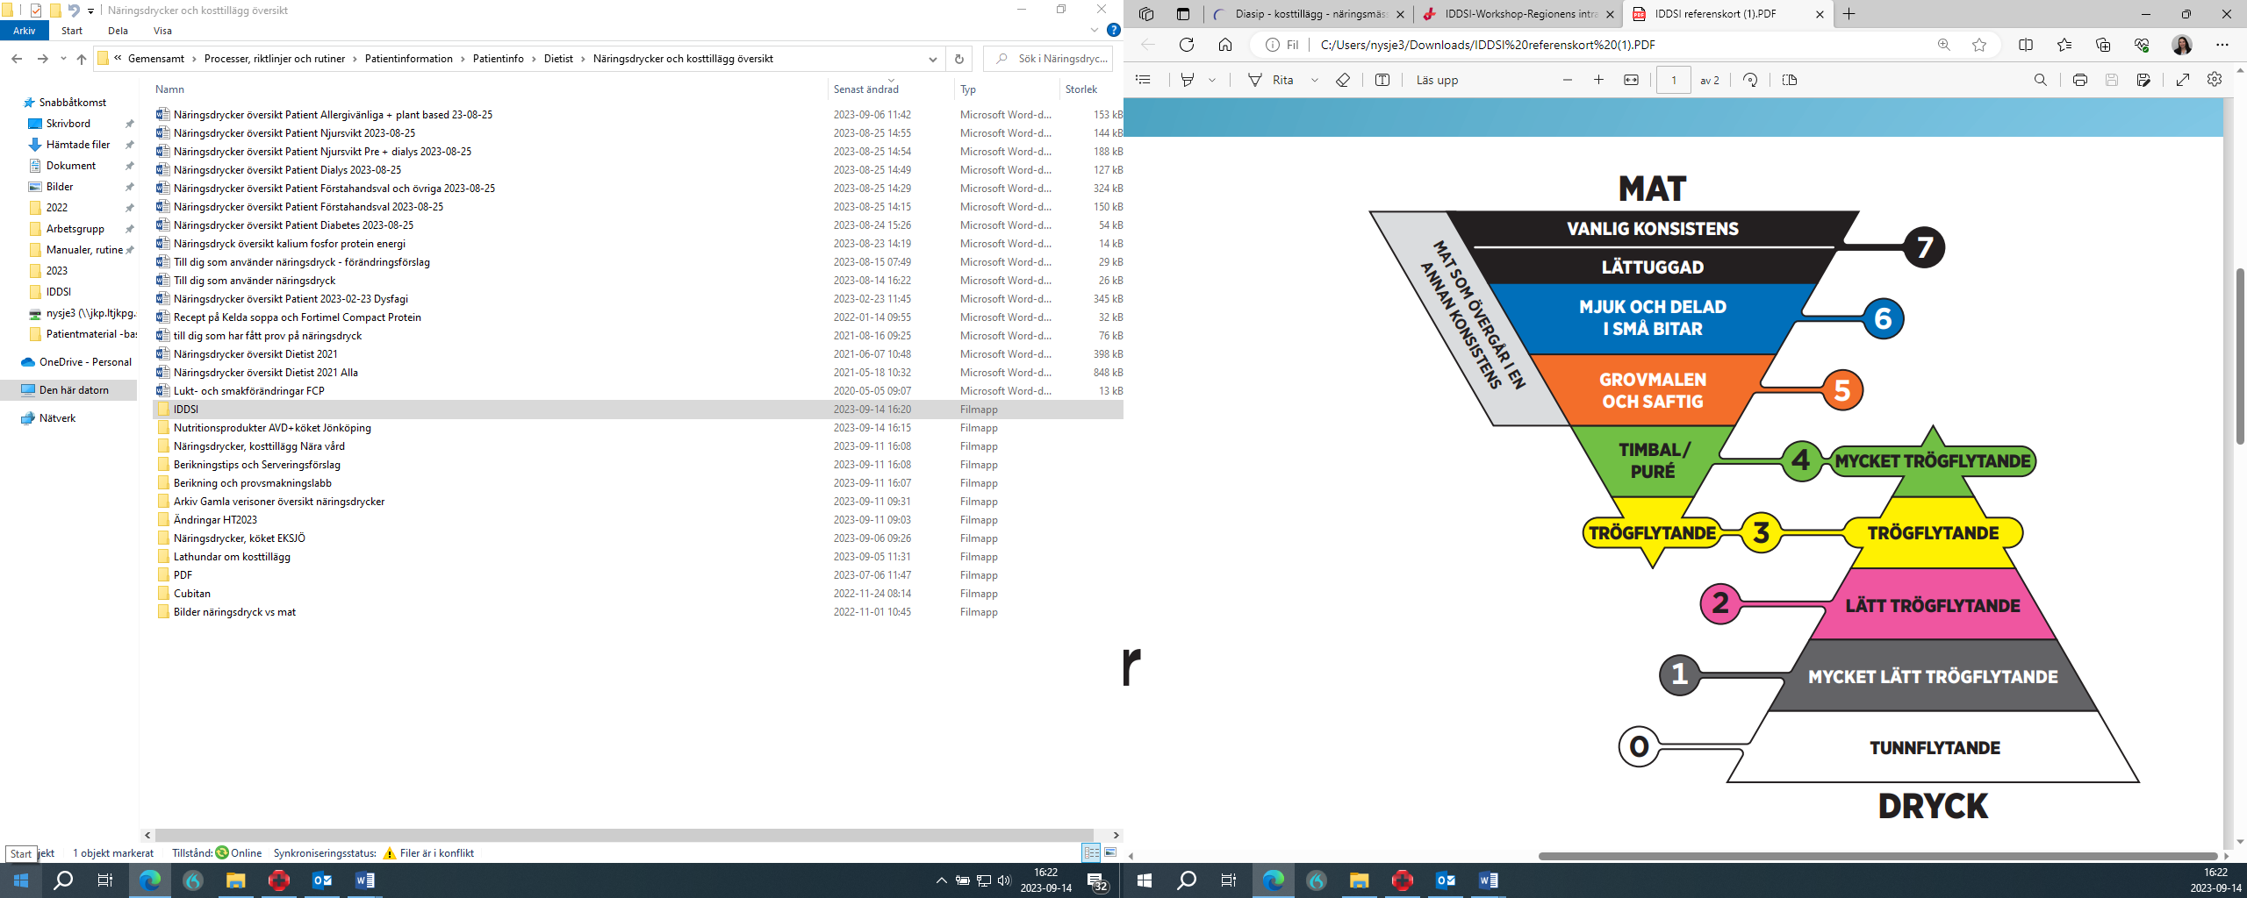

Om IDDSI och kosttillägg:

I de fall där IDDSI är angivet med t ex IDDSI 2 kylskåpskall, innebär det att rumstempererad är denna dryck en nivå under, alltså IDDSI 1.

I de fall där IDDSI är angivet enbart, utan definition avseende temperatur, innebär det att både rumstempererad och kylskåpskall är likvärdiga i konsistensen.